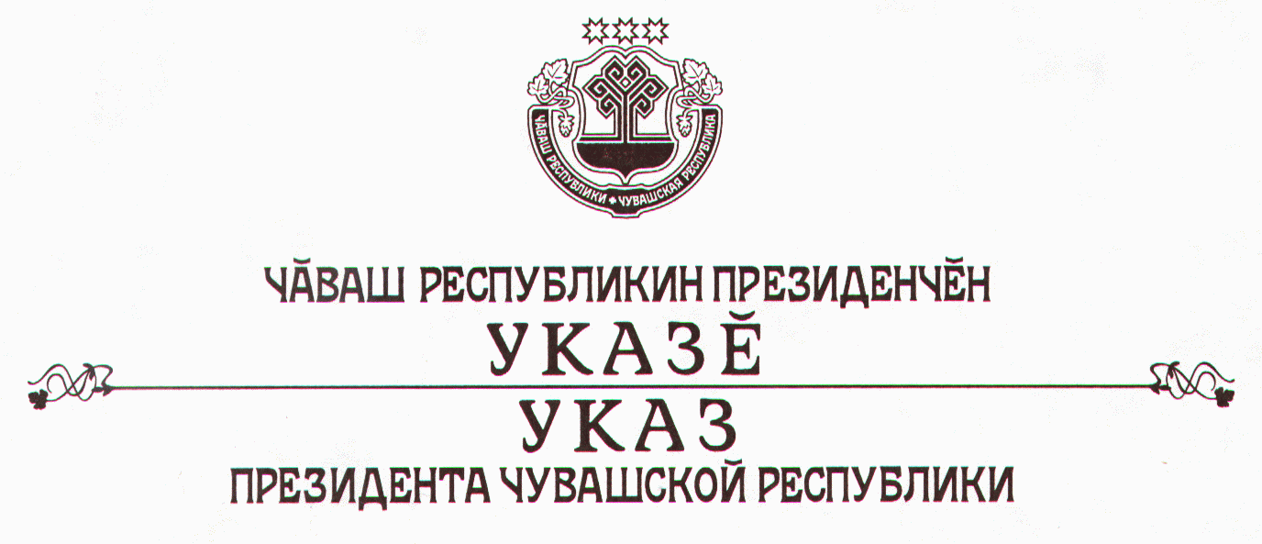

О признании утратившими силу некоторых актов
Президента Чувашской Республики

Руководствуясь статьей 73 Конституции Чувашской Республики, п о с т а н о в л я ю:
1. Признать утратившими силу:
Указ Президента Чувашской Республики от 7 апреля 1998 г. № 39 «Об аттестации государственных служащих республиканских органов государственной власти»;
Указ Президента Чувашской Республики от 5 октября 1998 г. № 114 «Об утверждении Положения о проведении конкурса на замещение вакантной государственной должности республиканской государственной службы»;
пункт 3 Указа Президента Чувашской Республики от 27 декабря 2000 г. № 124 «О признании утратившими силу, изменении некоторых актов Президента Чувашской Республики».
2. Настоящий Указ вступает в силу со дня его подписания.

Президент
Чувашской Республики - Н.Федоров

г. Чебоксары
9 марта 2005 года
№ 23

